Раздел долгосрочного планирования: |  |  |  |  | Школа:
Дата : |  |  |  |  | ФИО учителя:
класс: |  |  |  |  | Участвовали: |  |  | Не участвовали:
Тема урока |  |  | Как появление колесницы изменило мир
Цели обучения, достигаемые на этом уроке (Ссылка на учебный план) |  |  | 5.3.2.1 – знать и использовать понятие «империя» для объяснения взаимоотношений государств в древности;  5.3.2.2 – объяснять, каким образом завоевательные войны и возникновение империй изменяли границы государств
Цель урока |  |  | Изучение процесса появления и развития государств Д М, и перерождение их в империи на территории Месопотамии и их взаимоотношения с соседями. Установление значимости колесницы и более масштабных завоевательных войн для предпосылок появления империй и дальнейшего развития цивилизаций древнего востока.
Критерии оценивания |  |  | Все должны знать понятие «империя», «колесница».  Большинство должны уметь сравнивать хозяйственную деятельность жителей Месопотамии и Древнего Египта, понимать и определять какие факторы влияли на эволюцию древних государств.  Некоторые ученики должны уметь устанавливать, взаимосвязь между появлением колесниц, и новых военных изобретений с ростом с ростом экономики, и потребностью для расширения земель и созданием империй.
Языковые задачи |  |  | говорение и слушание  чтение (работают с текстом)  Ознакомление с терминами Месопотамия, шумеры, аккадцы, город-государство, империя, военные походы, колесо, колесница
Воспитание ценностей |  |  | Воспитывать чувство любви к истории Отечества и уважения к всемирной истории.
Межпредметная связь |  |  | География (при повторении и закреплении знаний, учащихся о природных особенностей Месопотамии, наукой и техникой при изучении достижений и открытий жителей Месопотамии, а также с историей международных отношений при изучении взаимоотношения народов Месопотамии с соседями)
Предыдущие знания |  |  | Данный урок может быть связан с историей Древнего Египта. Учащиеся могут провести параллели и прийти к выводу, что хозяйственная деятельность жителей Месопотамии также напрямую зависела от рек Евфрат и Тигр как и египтян от разливов реки Нил.
Ход урока
Запланированные этапы урока | Виды упражнений, запланированных на урок: |  |  |  |  |  | Ресурсы
Начало урока  5 минут | Задание 1 ( КР). Психологический настрой: тренинг «комплименты»  (КР) 1 пара иллюстраций- изображения земледелия Египтян и жителей Месопотамии  В чем сходство двух иллюстраций? От чего зависело хозяйство двух народов?  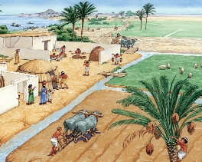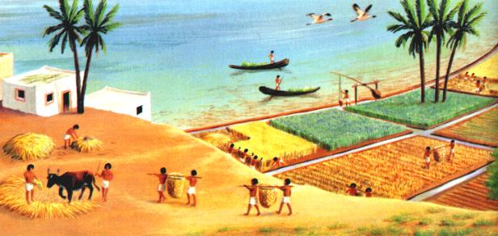  Учитель показывает поочередно две пары иллюстраций на презентации и задает вопросы учащимся.  (КР) 2 пара иллюстраций - пеший воин и воин на колеснице  Как Вы думаете, в чем состоит преимущество воина на колеснице? |  |  |  |  |  | Презентация
Середина урока.  30 минут | Задание 3 (ИР)  Распределите действия царя Саргона по управлению государством и просит их разделить на следующие направления  Управление государством Военные действия Религиозные вопросы  - Объединение под властью одного правителя всей Месопотамии и создание крупнейшей по тем временам в Передней Азии державы с центром в Аккаде.  - Создание крупной ирригационной сети, строительство дорог и гаваней, введение общегосударственной системы мер и весов  - Была создана постоянная армия. Численность армии возросла за счёт средних и бедных слоёв населения, заинтересованных.  - Ударную силу ассирийской армии составляли колесницы. В колесницу обычно впрягалась четвёрка коней, иногда два коня, а третий, запасной, привязывался сбоку. В колеснице могли находиться двое: возничий и лучник, но мог быть экипаж и из четырёх человек, если к ним присоединялись ещё два щитоносца.  - Саргон опирался на культ богов. В его храмах он соорудил статуи и вероятно богато одарил храм, стремясь привлечь на свою сторону жрецов . Свою дочь, он отдал в жрицы Луны Нанне в город Ур. С тех пор стало традицией чтобы старшая дочь царя была жрицей.  Дескрипторы Учащийся:  - Называет действия царя Саргона по управлению государством  - Описывает военные действия царя Саргона  Описывает дейсвтия царя Саргона в области религии  Задание 4 ( ГР) Работа с источником  Прочитайтем отрывок из труда Геродота «История» и ответьте на вопросы  .Вся Вавилония, подобно Египту, всюду перерезана каналами. Самый большой из этих каналов судоходен. Из всех стран на свете, насколько я знаю, эта земля производит, безусловно, самые лучшие плоды Деметры (древнегреческая богиня плодородия). Напротив, плодовые деревья там даже вообще не произрастают: ни смоковница, ни виноградная лоза, ни маслина. Что же до плодов Деметры, то земля приносит их в таком изобилии, что урожай здесь вообще сам-двести, В (в хорошие годы) даже сам-триста. Листья пшеницы и ячменя достигают там целых четырех пальцев в ширину. Что просо и сезам (масличное растение) бывают там высотой с дерево, мне хорошо известно, но я не стану рассказывать об этом. Я знаю ведь, сколь большое недоверие встретит мой рассказ о плодородии разных хлебных злаков у тех, кто сам не побывал в Вавилонии. Оливкового масла вавилоняне совсем не употребляют, но только из сезама. Повсюду на равнине растут там финиковые пальмы, в большинстве плодоносные. Из плодов пальм приготовляют хлеб, вино и мед...  Крушкол Ю.С. Хрестоматия по истории Древнего мира. М., 1987. С. 58.  - Каковы были особенности земли в Месопотамии?  - Какие культуры выращивали жители Месопотамии?  - Какие занятия существовали у жителей Месопотамии?  Дескрипторы Учащийся:  - Описывает осбенности природных условий Меспоптамии  Описывает занятия и особенности хозяйственной деятельности жителей Месопотамии  Задание 5 ( ГР)  1.Используя предложенные ресурсы, найдите взаимосвязь между изобретением колесниц и образованием Вавилонского царства.  2.Опишите факты, способствовавшие образованию Вавилонского царства.  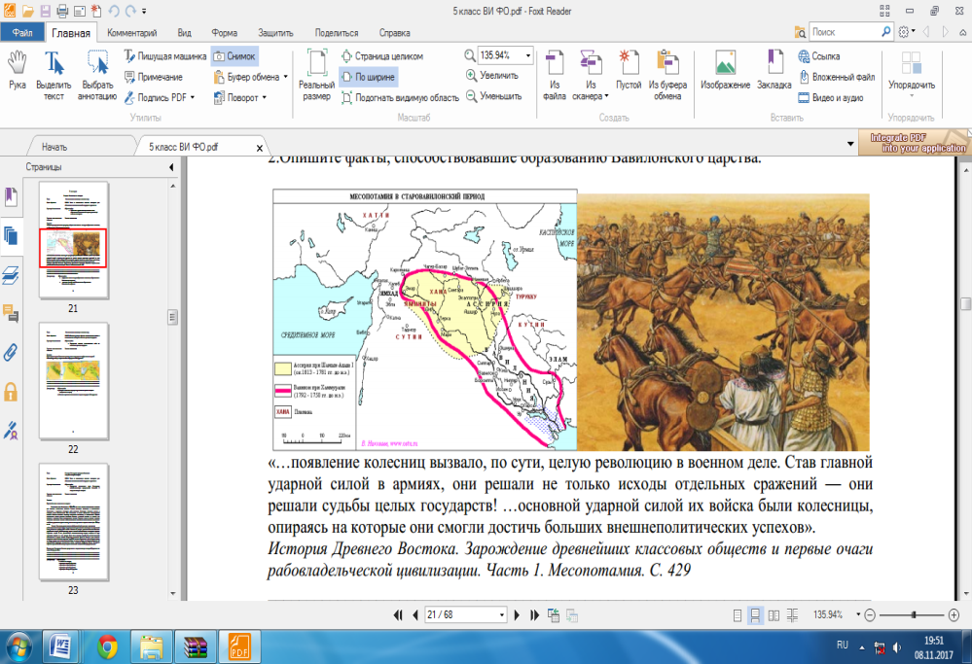  . «…появление колесниц вызвало, по сути, целую революцию в военном деле. Став главной ударной силой в армиях, они решали не только исходы отдельных сражений — они решали судьбы целых государств! …основной ударной силой их войска были колесницы, опираясь на которые они смогли достичь больших внешнеполитических успехов».  История Древнего Востока. Зарождение древнейших классовых обществ и первые очаги рабовладельческой цивилизации. Часть 1. Месопотамия. С. 429  Закрепление. 3 мин.  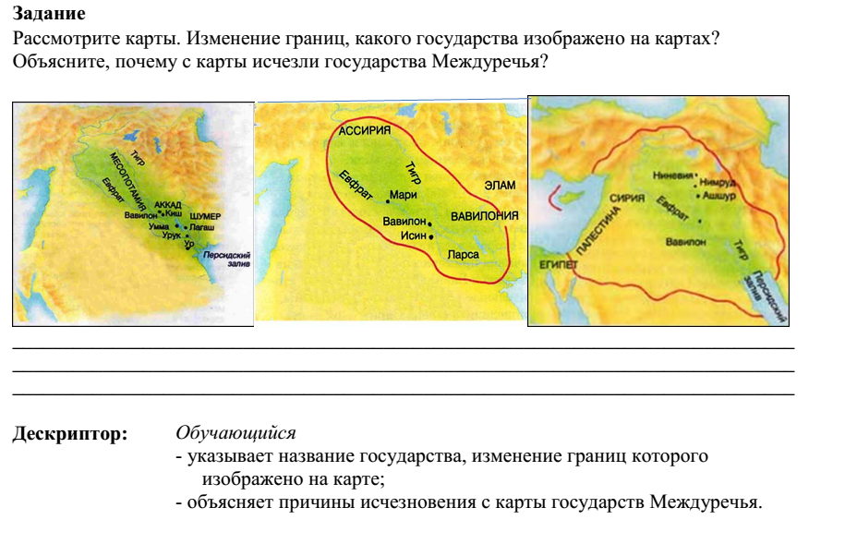  Колесница способствовала изменению мира, потому что кочевые народы могли совершать вторжения на территорию других древних цивилизаций. |  |  |  |  |  | Карточки. Раздаточный материал  Учебник. Хрестоматия. Карта.  Карты. Учебник.
Конец урока  2 мин | В конце урока учащиеся проводят рефлексию о том, что они узнали сегодня на уроке и что осталось непонятным (2 минуты).  Рефлексия: «незаконченное предложение»  А) сегодня я узнал…  Б) было интересно…  В) было трудно…  Г) я выполнял, что …  Д) теперь я могу…  Е) мне захотелось…
Дифференциация – каким способом вы хотите больше оказывать поддержку? Какие задания вы даете ученикам более способным по сравнению с другими? |  |  |  | Оценивание – как Вы планируете проверять уровень усвоения материала учащимися? |  | Охрана здоровья и соблюдение техники безопасности
Дифференциация может включать в себя разработку учебных материалов и ресурсов, принимая во внимание индивидуальные способности учащихся, отбор заданий, ожидаемые результаты, личную поддержку учеников, (по теории множественного интеллекта Гарднера).  Используя время эффективно, можно использовать дифференциацию на любой стадии урока. |  |  |  | В этом разделе напишите чему научились ученик на уроке и методы и приемы, испольуемые на уроке. |  | Здоровьесберегающие технологии.  Использование на уроках разминочных упражнений и активные виды работы.  Пункты Правил техники безопасности , используемых на данном уроке.
Рефлексия по уроку  Была ли реальной и доступной цель урока или учебные цели?  Все ли учащиесы достигли цели обучения? Если ученики еще не достигли цели, как вы думаете, почему? Правильно проводилась дифференциация на уроке?  Эффективно ли использовали вы время во время этапов урока? Были ли отклонения от плана урока, и почему? |  | Используйте данный раздел урока для рефлексии. Ответьте на вопросы, которые имеют важное значение в этом столбце.
Итоговая оценка

Какие две вещи прошли действительно хорошо (в том числе преподавание и учение)?

1:

2:

Какие две вещи могли бы улучшить Ваш урок (в том числе преподавание и учение)?

1:

2:

Что нового я узнал из этого урока о своем классе или об отдельных учениках, что я мог бы использовать при планировании следующего урока?

